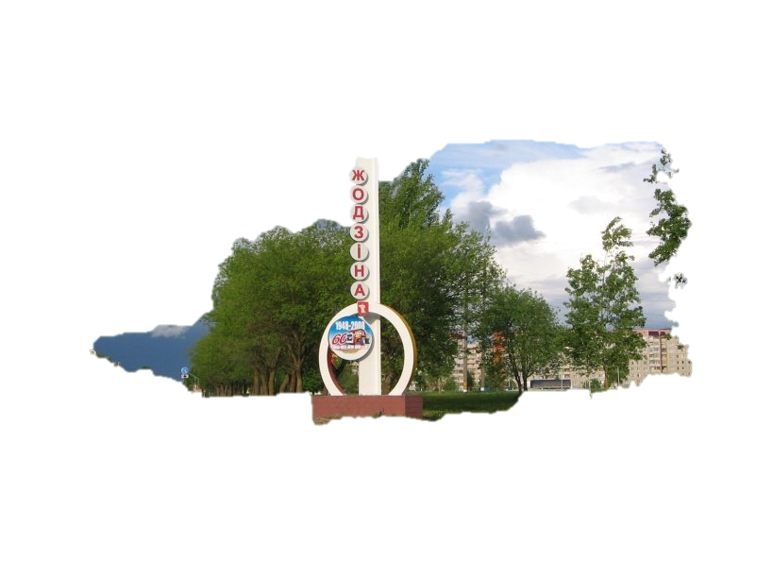
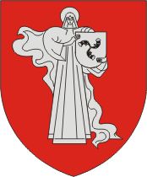
Положение детей в городе Жодино

2013 год

Оглавление

- Введение ……………………………………………………………………………………………………………. 3-6
- Социальная инфраструктура города
- Образование и развитие. Досуг и культура. ……….………………………………………………………… 6-10
- Сотрудничество властей города с органами ученического самоуправления. Работа по благоустройству города. …………………………………….…………………………………… ………………………………10-12
- Помощь в трудной жизненной ситуации. Обеспечение безопасности детей в городе. Охрана здоровья. ..12-15
- Описание положения детей в городе …………………………………………………………………………... 15-20
- Выводы ………………………………………………………………………………………………………….. 21

- Введение
Город Жодино – современный, сравнительно молодой, промышленный город. В 2013 году он отмечает свой 50-летний юбилей. Главным городским предприятием является Белорусский автомобильный завод, выпускающий большегрузные автомобили – БелАЗы, которыми славится Жодино не только в республике, но и далеко за ее пределами. В 2013 году градообразующее предприятие отмечает свое 65-летие. Славят город и изделия женщин-мастериц со швейно-трикотажной фабрики «Свiтанак». 25 декабря 1981 года заработали мощные молоты кузнечного завода. На промышленных предприятиях города трудится 28 тысяч рабочих.
Жодино расположен на реках Плиса и Жодинка. Через город проходят две магистрали: железнодорожная Брест-Москва и автомобильная Слобода-Новосады.
Славен город и своими жителями. Здесь жил и учился Герой Советского Союза Петр Иванович Куприянов, повторивший подвиг Александра Матросова и получивший высокое звание уже посмертно. Мать Петра Куприянова – Анастасия Фоминична – потеряла на фронтах войны четверых сыновей. Ее образ воплощен в бронзовом памятнике матери-патриотки.
Большой вклад в развитие сельскохозяйственных наук Республики Беларусь вносят талантливые ученые научно-практических центров Национальной Академии наук Беларуси по земледелию и животноводству, размещенных на территории города. За период с 2001 по 2007 год селекционерами - земледелами создано 184 новых сорта зерновых, зернобобовых, технических и кормовых культур. За период с 1998 по 2007 год по результатам научно-исследовательской работы ученые - животноводы получили 104 патента на открытия и изобретения.
С 1992 года в Жодино ведет свою образовательную деятельность единственная в Республике Беларусь Жодинская женская гимназия. В 2008 году гимназия прошла государственную аккредитацию, подтвердив статус учебного заведения нового типа. Ежегодно около 90% выпускниц поступают в самые престижные высшие учебные заведения страны. Стипендиатами специального фонда Президента Республики Беларусь по социальной поддержке одарённых учащихся и студентов являются 12 гимназисток. Образовательное пространство Гимназии предоставляет возможность всем учащимся не только получить качественное образование, но и приобрести навыки рукоделия, кулинарии, этикета, современного и классического танца, актёрского мастерства, вокала, ведения домашнего хозяйства, научились экономному отношению к природным ресурсам. Особое внимание в гимназии уделяется воспитанию семейных ценностей у девушек, сознанию ими роли в обществе как будущих матерей. Ежегодно гимназистки показывают высокие результаты в олимпиадах и конкурсах исследовательских работ. В гимназии работает 38 высококвалифицированных педагогов, из них с высшей и первой категорией – 30 педагогов (81%). В течение последних четырёх лет опыт работы коллектива гимназии по различным направлениям отмечался дипломами на Республиканских выставках научно-методической литературы и педагогического опыта.
С целью оказания социально-психологической поддержки подростков и молодых людей в условиях их социализации и самореализации, а также создания условий для обеспечения досуга молодежи, обеспечения условий для укрепления здоровья, интеллектуального, культурного, духовного и патриотического развития личности, с целью предупреждения правонарушений, соблюдения норм общественного порядка, пропаганды здорового образа жизни в июне 2008 года в городе было открыто еще одно уникальное учреждение, единственное в республике - Молодежный центр г. Жодино. В данный момент Центр осуществляет дополнительное просвещение подростков и молодых людей с учетом их потребностей, развитие содержательных форм отдыха и занятости молодежи посредством организации работы творческих мастерских, социализацию молодых людей с ограниченными возможностями, содействует международным связям и межкультурному пониманию в молодежной среде, оказывает квалифицированную социально-психологическую помощь, юридическую и профориентационную консультации, поддержку молодёжных инициатив путём реализации разноплановых молодёжных проектов, поддержку молодежных субкультурных объединений, осуществляет организацию работы учреждения на основании экологически ориентированного подхода.
Таким образом, современный город Жодино - это крупный центр промышленности, науки и культуры Беларуси.
Согласно данным Национального статистического комитета численность населения Республики Беларусь на начало 2012 года составляла 9 млн. 465 тыс. человек, в том числе 1 млн. 730,9 тыс. составляли дети в возрасте до 18 лет. Фактически 2/3 несовершеннолетних нашей страны проживают в городской местности. Понятно, что город, как административная единица, может предоставить детям большие возможности в плане развития своего потенциала за счет качественных услуг в сферах образования, здравоохранения, культуры и спорта, широких возможностей для досуговой деятельности. В городах лучше санитарно-гигиенические условия, выше бытовая культура. Но, в то же время, все понимают, что городская жизнь подвергает детей ряду угроз и опасностей. Дети сталкиваются с такими проблемами как загрязнение окружающей среды, отсутствие безопасных мест для игр, интенсивное дорожное движение и повышенная опасность дорожно-транспортного травматизма, стрессы вследствие повышенных физических и психических нагрузок, риск быть вовлеченными в противоправные действия, употребление психоактивных веществ.
Разглядев в инициативе ЮНИСЕФ «Город, дружественный детям» инструмент, помогающий уменьшить негативное влияние городской среды на жизнь ребенка, максимально используя те возможности и преимущества, которые дает городская среда, Жодино поддержал данный проект, и 25 мая 2012 года горисполком утвердил состав координационного совета по реализации инициативы (решение № 691).
Возглавили координационный совет первый заместитель председателя Жодинского горисполкома Юрий Александрович Шарый и председатель городского Совета депутатов Александр Евгеньевич Изофатов.
В работу по реализации проекта включились все заинтересованные структуры местной власти, городские учреждения и организации:
- финотдел;
- отдел образования, спорта и туризма;
- отдел внутренних дел;
- отдел идеологической работы, культуры и по делам несовершеннолетних;
- городское учреждение «Редакция газеты «Жодзiнскiя навiны» и программы радиовещания «Радио Жодино»;
- учреждение здравоохранения «Жодинская центральная городская больница»;
- государственные учреждения образования: «Жодинский социально-педагогический центр», «Центр детского творчества г. Жодино», «Жодинский центр коррекционно-развивающего обучения и реабилитации»;
- государственные учреждения: «Центр туризма и экскурсий для детей и молодежи», «Молодежный центр г. Жодино»;
- детские и молодежные общественные организации.

Данный доклад написан с целью осуществления анализа и оценки эффективности социальной политики, проводимой в городе в отношении детей и их семей, разработки концептуально-программных подходов к решению наиболее острых проблем детского населения города. Информация, изложенная в докладе, позволяет проанализировать, насколько эффективно в Жодино ведется работа по созданию правового, социального и образовательного пространства, обеспечивающего комфортное проживание и всестороннее развитие юных граждан, насколько при принятии решений, касающихся несовершеннолетних, городской властью учитываются нужды и приоритеты всех детей, независимо от их возраста, национальности, состояния здоровья и других особенностей. Доклад позволяет увидеть, как городские власти, учреждения, общественные организации реализуют основные положения Конвенции о правах ребенка на уровне города, привлекая внимание общественности к вопросам детства, слушают и слышат то, что говорят дети, и гарантируют права молодых граждан:
- оказывать влияние на принятие решений, касающихся жизни детей в городе;
- высказывать свое мнение относительно того, каким бы они хотели видеть свой город;
- участвовать в семейной, общественной, культурной жизни города;
- иметь доступ к медицинскому обслуживанию, образованию и жилью;
- быть защищенным от насилия и жестокого обращения;
- передвигаться по улицам города самостоятельно и без риска для жизни;
- встречаться и играть со своими друзьями и иметь пространство для игр;
- жить в городе с незагрязненной окружающей средой.
В подготовку материалов к докладу были вовлечены все заинтересованные структуры местной власти, городские учреждения и организации, перечисленные выше.

- Социальная инфраструктура города

- Образование и развитие. Досуг и культура.
Всего в городе Жодино на 1 января 2013 года проживало 62 696 человек, из них 17,7% составляли дети в возрасте от 0 до 17 лет (всего 11 095 человек, из которых 5 809 мальчиков и 5 286 девочек). Молодые люди в возрасте от 18 до 19 лет, а это 1 266 человек, из которых 762 юноши и 504 девушки,составляли 2% от всего населения города.
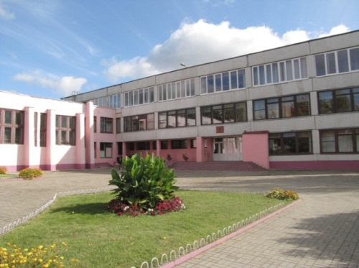
Для обеспечения нормальной жизнедеятельности населения в городе создана и функционирует развитая социальная инфраструктура.
Сеть учебных учреждений позволяет каждому ребенку получить качественное образование, необходимое для его непрерывного физического, интеллектуального, духовного, морального, психологического и социального развития, независимо от пола, языка, убеждений, национального, этнического или социального происхождения, имущественного положения, состояния здоровья или каких-либо иных обстоятельств. В городе работают 11 дошкольных учреждений, 1 детский сад - средняя школа, дошкольный центр развития ребенка, 6 общеобразовательных школ, 2 гимназии. В учреждениях образования за счет бюджетных и внебюджетных средств постоянно расширяется спектр образовательных услуг в соответствии с запросами родителей, проводится модернизация школьных библиотек в центры информационных ресурсов, создаются медиатеки.
Все учреждения образования города удобно расположены по отношению к дому или месту работы горожан. Проблемой для местных властей остается только молодой «восьмой микрорайон», разделенный с центром оживленной транспортной магистралью Слобода – Новосады, но и эта проблема в ближайшее время будет решена.
Специальное образование является неотъемлемой частью общего образовательного пространства города. Координирующую роль в системе специального образования города выполняет Жодинский центр коррекционно-развивающего обучения и реабилитации. На базе Центра сосредоточена информация о детях с особенностями психофизического развития, что позволяет прогнозировать сеть специальных образовательных учреждений, а также их кадровое обеспечение, осуществлять обеспечение учебниками и программами, организовывать консультации и методическую помощь родителям, администрации школ и педагогам по вопросам обучения и воспитания детей с особенностями психофизического развития, организовывать обучение детей-инвалидов.
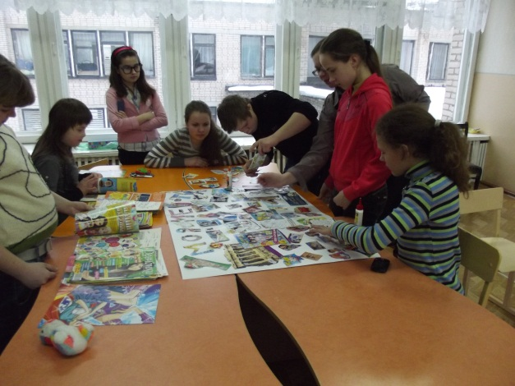
В 2012 году в городе Жодино проживало 825 детей с особенностями психофизического развития. Процент охвата этих детей специальной помощью составил 99,5%.
Сеть учреждений, обеспечивающих получение специального образования, включает различные типы учреждений: центр коррекционно-развивающего обучения и реабилитации, 3 интегрированных, 4 специальных группы, 53 класса интегрированного обучения, 17 пунктов коррекционно-педагогической помощи.
Важным является не только развитие и рационализация сети учреждений специального образования, но и создание условий, в которых ребенку с особенностями будет комфортно жить и учиться, а это возможно лишь тогда, когда с детьми работают квалифицированные педагоги, создана безбарьерная среда. Приоритетной становится идея постоянного и активного вовлечения детей с особенностями психофизического развития в среду здоровых сверстников (городские спортивные соревнования, фестивали художественного творчества, акции, мастер-классы, творческие мастерские совместно с Молодежным центром, центром детского творчества, общественными организациями, учреждениями образования).
Профессионально-техническое и среднее специальное образование юноши и девушки могут получить в Жодинском политехническом колледже и Жодинском профессиональном лицее соответственно.
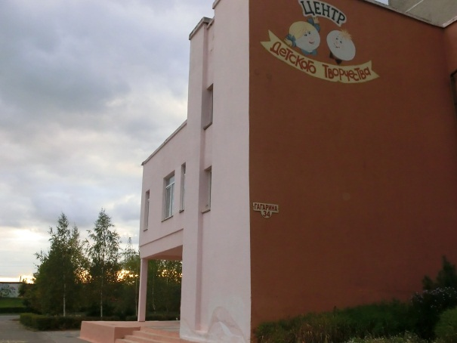
В городе также создана сеть учреждений дополнительного образования. Это детская школа искусств, детская художественная школа, детско-юношеская спортивная школа, специализированная детско-юношеская школа Олимпийского резерва, центр технического творчества учащейся молодежи, центр детского творчества, центр туризма и экскурсий для детей и молодежи. В 2012 году в названных учреждениях обучалось 5 330 ребят в возрасте от 6 до 17 лет, а это 82,9% от общего числа детей соответствующего возраста.
С целью оказания помощи детям, которые попали в сложную жизненную ситуацию, в городе создан социально-педагогический центр, где не только дети, но и их родители могут получить квалифицированную помощь педагогов и психологов.
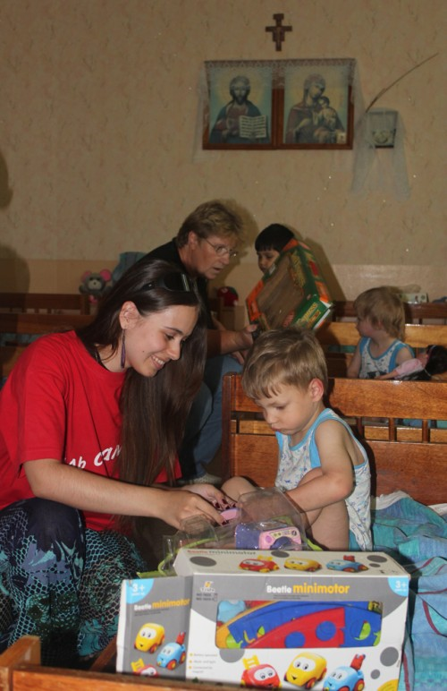
В городе функционирует территориальный центр социального обслуживания населения. В целях оказания помощи лицам, в том числе несовершеннолетним, находящимся в трудной жизненной ситуации (подвергшимся психофизическому насилию, состоящим в конфликте с членами своей семьи, ставшими жертвами торговли людьми и т.п.) с 11 октября 2012 года (решение Жодинского горисполкома № 1471) на базе территориального центра открыта «Кризисная комната». Срок пребывания в ней зависит от конкретных обстоятельств и индивидуальных особенностей лиц, обратившихся за помощью, и составляет не более 10 дней непрерывного пребывания. В 2012 году услугами «Кризисной комнаты» воспользовались 6 человек, из них трое несовершеннолетних.
В отделении социальной адаптации и реабилитации территориального центра проводит консультации психолог. В 2012 году за помощью к нему обратилось 205 человек, из них 5 сирот, 15 инвалидов, 18 многодетных семей, 60 семей, находившихся в социально опасном положении, 18 семей, в которых дети находились под государственной защитой, 36 неполных семей.
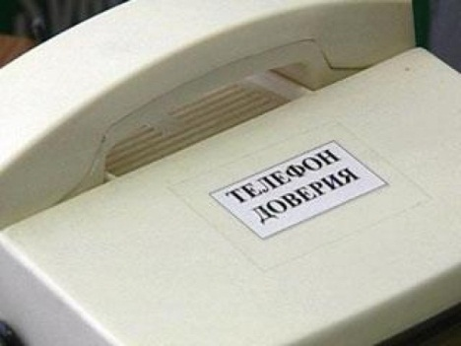
На базе Центра работает телефон «Доверие», на который в 2012 году поступило 54 звонка по вопросам психологической помощи.
Свободное от учебы время юные жители города могут провести в центре патриотического воспитания молодежи «Вектор», в Жодинском молодежном центре, в филиале городского Дома культуры «Ровесник», в клубе ОАО «КЗТШ», в клубе ОАО «Свiтанак», во Дворце культуры ОАО «БелАЗ» - управляющая компания холдинга «БЕЛАЗ-ХОЛДИНГ», в которых функционируют различные кружки, студии, объединения и клубы по интересам.
Для детей и их родителей всегда открыты двери физкультурно-оздоровительного комплекса «Асiлак» (ежемесячно комплекс посещает более 4 000 несовершеннолетних) и физкультурно-оздоровительного центра (посещение - около 2 450 детей в месяц). Заниматься спортом ребята также могут на стадионе «Торпедо» и на стадионе в микрорайоне ГРЭС.
Все новинки кинопроката юные жодинцы могут просмотреть в кинотеатре «Юность».
В городе работает детская библиотека. Для удобства жителей отдаленных от центра районов на улице Советской открыт ее филиал. Есть в городе и музеи: Жодинский краеведческий и его филиал дом-музей А.Ф. Куприяновой.
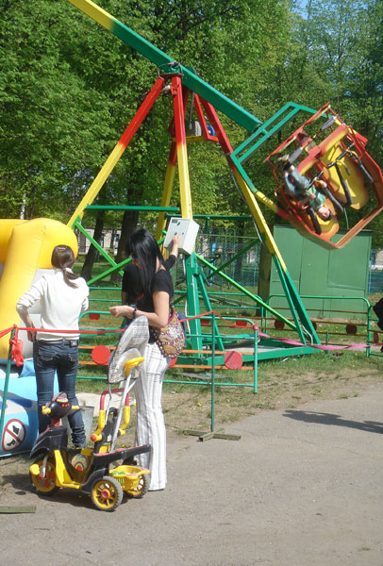
Излюбленное место отдыха жителей – городской парк культуры и отдыха, где имеется площадка для проведения дискотек, площадка для проведения массовых культурных мероприятий, а также в летний период работают детские аттракционы. Родители вместе с детьми с удовольствием отдыхают в зеленых зонах, находящихся в черте города, в скверах, а летом - на оборудованном городском пляже. Особо хочется отметить, что над проектом благоустройства входного узла городского пляжа трудились учащиеся средней школы № 8, а средства на благоустройство собирались всем городом.
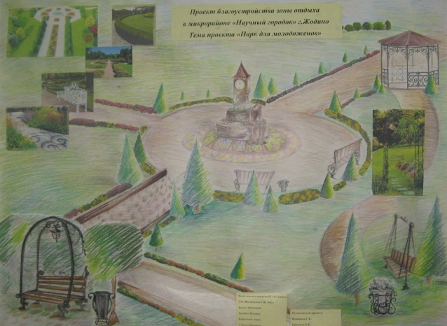
Нельзя не отметить, что в микрорайоне «Научный» в 50-е годы XX столетия руками сотрудников научно-практического земледельческого института Академии наук создан уникальный дендропарк с нехарактерными для белорусских климатических условий видами растений. Сейчас парк занимает солидную площадь, более 50-ти гектаров. Когда-то здесь были проложены и благоустроены асфальтированные и мощёные дорожки. Еще в 70-х годах XX столетия в центре главной дорожки окруженный старыми ивами бил маленький, но ухоженный фонтан, освежая прохладой прохожих в жаркий день. Дендропарк отличался также и чудесной, в некотором роде, системой освещения. Однако на данный момент эта система не действует, не сохранился и фонтан. Уход за редкими видами и замена растений долгое время не производились, что, в свою очередь, привело к снижению декоративности посадок. Ребята из средней школы №8 не остались равнодушными к данной проблеме и вышли к администрации города с проектом по благоустройству и сохранению дендропарка. Власти города с охотой поддержали школьников. В данный момент идет активная работа по реализации инициативы. В скором времени этот прекрасный и уже облагороженный уголок города будет радовать своей чистотой и ухоженностью не только жителей близлежащих домов, но и всех горожан и гостей Жодино.

- Сотрудничество властей города с органами ученического самоуправления. Работа по благоустройству города.
Во всех учреждениях образования созданы и развиваются органы ученического самоуправления. Расширяется практика организации встреч лидеров детского самоуправления с председателем горисполкома и другими представителями администрации города.
По мере необходимости на рассмотрение Жодинского горисполкома и Совета депутатов выносятся вопросы, касающиеся жизни и развития детей. Местные органы власти постоянно проводят контроль за выполнением нормативов государственных социальных стандартов в области образования. Ежеквартально представляется отчет по расходам бюджетных ассигнований в целом и по статьям по учреждениям образования, по социальной защите детей-сирот, детей, оставшихся без попечения родителей, воспитывающихся в опекунских и приемных семьях. В 2012 году на финансирование социальных программ для детей Жодинским горисполкомом было выделено 937,9 млн. рублей. Ход формирования местного бюджета, направляемого на сферу защиты детства, обсуждается с представителями депутатского корпуса. Материалы решения местного Совета депутатов о бюджете на очередной финансовый год в разрезе отраслей публикуются в городских печатных изданиях.
В целях развития межведомственного взаимодействия и совершенствования социальной защиты семьи, детей и молодежи в городе разработана и действует программа «Городская система защиты детства». Юных жодинцев знакомят с данной программой во время Единых дней информирования, подробно разъясняя каждый пункт.
Властями города уделяется большое внимание профессиональной подготовке и переподготовке безработной молодежи, а также временной трудовой занятости учащейся молодежи в каникулярный период.Так, в службу занятости в 2012 году обратилось 22 несовершеннолетних, из них на обучение было направлено 8 человек, 1 человек был трудоустроен, остальные переведены на другой вид учета, в связи с достижением 18-летия;173 несовершеннолетних было трудоустроено во время летних каникул с целью временной трудовой занятости
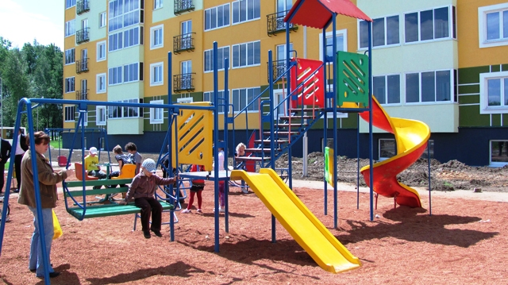
В городе большое внимание уделяется поддержанию чистоты и озеленению. В 2012 году работниками жилищно-коммунального хозяйства на территории города высажено 78,3 тысячи штук цветочной рассады, 1070 кустарников, 970 деревьев, восстановлено и отремонтировано около 1,5 га газонов. Устранены 83 несанкционированные свалки (вывезено 421 м³ мусора). Силами работников жилищно-коммунального хозяйства проводится ежедневная уборка улиц, скверов, аллей, дворов от мелкого мусора, подметание проезжей части улиц и тротуаров, обкос территорий в летний период, уборка и расчистка снега в зимнее время, раздельный сбор мусора.
Практически возле каждого дома оборудована детская площадка, где дети могут играть. В каждом микрорайоне города имеются специально оборудованные площадки либо учреждения, где можно заниматься спортом, а также имеются места, где дети могут находиться в контакте с природой (скверы, парки, река).
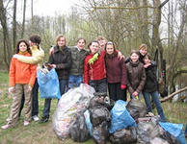
Активно ведут работу по благоустройству родного города и сохранению окружающей среды все учреждения образования. Остановимся на некоторых самых значимых инициативах ребят.
В рамках проекта «Патриот – рачительный Хозяин своей страны», который взят за основу всей воспитательной работы в Жодинской женской гимназии, в целях сохранения окружающей среды девочки ведут огромную пропагандистскую работу экологической направленности. Разъяснительная работа гимназисток помогает жодинцам осознать необходимость в разделении бытовых отходов. Нельзя не отметить предложение девочек о проведении открытой молодежной социально-экологической акции «Реке Плиса – чистые берега», целью которой является формирование нравственно-экологического мировоззрения у учащихся и жителей микрорайона. Эту инициативу активно поддержали не только учащиеся учреждений образования, но также рабочая молодежь и городской комитет ОО «БРСМ». Сейчас эта акция, в ходе которой производится очистка поймы реки от бытового мусора, стала традиционной. Кроме того инициативу поддержали власти города и Смолевичская районная инспекция природных ресурсов и охраны окружающей среды. В 2012 году на очистку дна реки и благоустройство ее берегов было перечислено 50 млн. рублей. Интересна и заслуживает внимания еще одна акция, проведенная девочками, - «ЭкоСумки», целью которой было осуществление изготовления и благотворительная раздача текстильных сумок для повседневных покупок в качестве альтернативы одноразовым пластиковым пакетам.
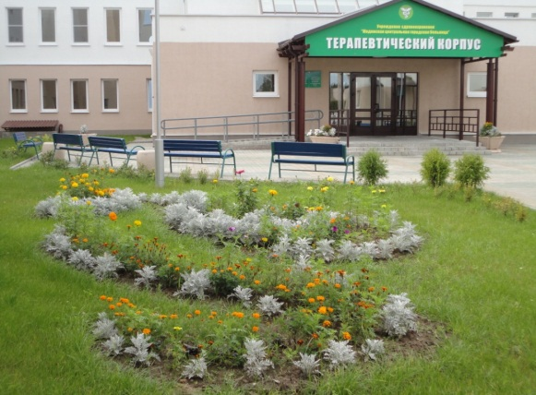
Тесно сотрудничают с властями города и учащиеся средней школы №8. Многие из предложенных ребятами проектов уже реализованы. Так, на территории храма Архангела Михаила установлен памятный знак к 25-летию Памяти ликвидаторов Чернобыльской трагедии. Реконструировано декоративное панно на фасаде Детского дома г. Жодино. Радует врачей и больных благоустроенная, согласно проекту школьников, территория Центральной городской больницы.

- Помощь в трудной жизненной ситуации. Обеспечение безопасности детей в городе. Охрана здоровья.
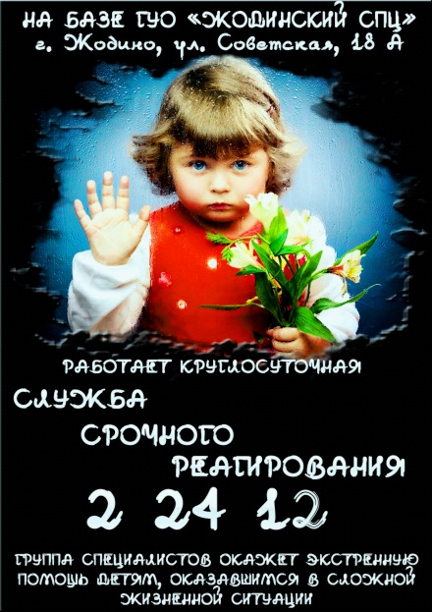
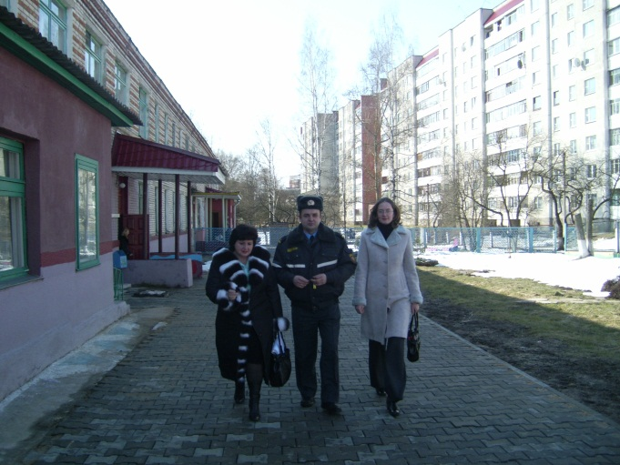
В городе функционируют «Общественная детская приемная» на базе сектора по охране детства при отделе образования, спорта и туризма Жодинского горисполкома, телефоны «Доверия» и «Службы срочного реагирования». Обратившись в детскую приемную (в 2012 году было 267 обращений) или позвонив по указанным телефонам (в 2012 году было 43 звонка), несовершеннолетние и их близкие всегда получат квалифицированную консультацию по защите прав и законных интересов детей. Круглосуточная работа телефонов «Доверие» и «Службы срочного реагирования» позволяет своевременно оказать помощь нуждающимся. В 2012 году органами опеки было выявлено 6 детей, оставшихся без попечения родителей. Ни один из этих детей не остался без внимания: двое несовершеннолетних были устроены в приемные семьи, троих передали под опеку, один ребенок был усыновлен.
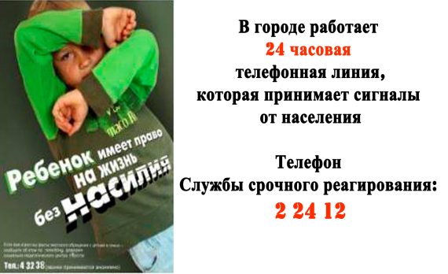
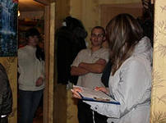
Во всех учреждениях образования созданы и функционируют социально-педагогические и психологические консультационные пункты, в которых несовершеннолетние могут получить необходимую помощь в случае создавшейся сложной жизненной ситуации. Информация о работе консультационных пунктов находится в доступных местах и постоянно рекламируется специалистами. Для детей, оказавшихся в сложной жизненной ситуации, всегда открыты двери социально-педагогического центра и отделения дневного пребывания приюта. С сентября 2011 года, когда было открыто отделение дневного пребывания, реабилитацию в социально-педагоом центре прошли 114 детей.
На 1 января 2013 года в городе на учете как находящиеся в социально опасном положении состояло 113 детей. На каждого ребенка был составлен Межведомственный план защиты прав и законных интересов несовершеннолетнего. В соответствии с планом все заинтересованные службы города вели работу с каждым ребенком и его родителями, направленную на сохранение семьи, защиту прав и интересов несовершеннолетних.
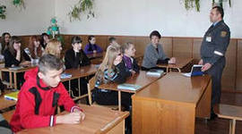
Органы правоохранительной системы стараются создать максимально безопасную жизнь для детей. С целью предупреждения преступлений и правонарушений на улицах Жодино установлено 8 камер видеонаблюдения. В учреждениях образования постоянно проходят встречи с сотрудниками ИДН, ГАИ.
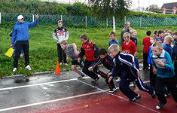
Важной задачей современного общества является развитие физически и психически здоровой личности. Поэтому в нашем городе пристальное внимание уделяется данному вопросу. С целью формирования здорового образа жизни у детей традиционно каждый год в учреждениях образования проводятся Единые дни Здоровья. Во всех учебных учреждениях обеспечена организация питьевого режима учащихся бутилированной питьевой водой. Постоянно в городских СМИ освещаются материалы, направленные на профилактику вредных привычек, инфекционных заболеваний, острых кишечных инфекций, на формирование гигиенических навыков, пропаганду здорового образа жизни. Выпускаются и распространяются среди учащихся и жителей города буклеты, календари, брошюры и другая печатная продукция по вопросам сбережения здоровья детей, здорового образа жизни. Ежегодно в летний период и во время школьных каникул на базе учреждений образования работают детские оздоровительные лагеря. В 2012 году в них оздоровилось 3 857 детей.
Формировать здоровый образ жизни у детей также помогает созданная в городе сеть учреждений физкультурно-оздоровительной, спортивной и туристической направленности.
На базе городской поликлиники с 2006 года работает Центр здоровья детей и подростков. Основной целью Центра является сохранение и укрепление репродуктивного здоровья подростков и молодежи, оказание им медицинской и психологической помощи. Центр сотрудничает с отделом образования, спорта и туризма Жодинского горисполкома, городским отделом внутренних дел, с Молодежным центром, Православной церковью и др. В Центре всегда готовы оказать помощь обратившимся подростковый врач-гинеколог, подростковый врач-нарколог, подростковый врач-терапевт, врач-уролог, психолог, дерматовенеролог. За 2012 год в Центре проконсультировано 1 835 человек, из них в возрасте от 10 до 18 лет 890 детей. В течение 2012 года проведено 69 тематических занятий с учащимися по вопросам влияния вредных факторов на репродуктивное здоровье, влияние курения и алкоголя на молодой организм, по проблеме ВИЧ-инфекции и др. Показан 151 видеофильм 1 461 подростку.Врачами Центра прочитано 175 лекций для 3 369 детей.
За год проведено:
- 4 информационно-образовательные акции, в которых было задействовано 1 519 подростков;
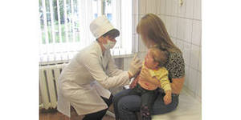
- 16 «круглых столов» с участием 365 несовершеннолетних;
- 3 тренинга, на которых присутствовало 56 детей;
- 8 «часов вопросов и ответов», в которых приняло участие 200 школьников;
- 5 занятий с волонтерами, присутствовало 16 несовершеннолетних.
Специалисты Центра разработали 2 листовки на темы: «Симптомы употребления наркотических веществ», «Пути передачи ВИЧ», и издали их тиражом 100 экземпляров, а также изготовили видеоролик «Скажем дружно пиву – нет!».
В Центре работает телефон доверия, по которому каждый подросток может проконсультироваться по интересующему вопросу.
Специалисты городской поликлиники ежегодно для педагогов города организовывают семинары по профилактике отклонений в психическом здоровье школьников.
Дважды в год УЗ «Жодинская центральная городская больница» проводит анализ результатов профилактических осмотров детей - 1 января и 1 июля. Профилактические осмотры в городской поликлинике проводятся со 100%-ым охватом несовершеннолетних. В 2012 году по результатам профосмотров обнаружены хронические заболевания и установлена 3 группа здоровья 1 464 детям (12,4%), в том числе 1 181 (17%) школьнику, 4 группа здоровья установлена 183 (1,55%) детям, в том числе 133 (1,9%) школьникам. Радует то, что в 2012 году в городе не зафиксировано ни одного случая с впервые установленными диагнозами наркомания, токсикомания, алкоголизм и алкогольные психозы среди пациентов от 0 до 17 лет. Зарегистрирован лишь 1 случай аборта у несовершеннолетней девушки.

- Описание положения детей в городе
С целью определения индекса дружественности города Жодино детям в мае 2013 года проводился опрос школьников и их родителей. В результате было опрошено по 100 детей в двух возрастных категориях: от 6 до 12 лет и от 13 до 17 лет. А также были опрошены 100 родителей, имеющих детей от 0 до 12 лет.
Индекс дружественности, рассчитывался по 7 параметрам:
- Участие детей в общественной жизни и принятии решений.
- Жилая среда.
- Безопасность детей в городе.
- Охрана здоровья и здоровый образ жизни.
- Образование и развитие.
- Досуг и культура.
- Помощь в трудной жизненной ситуации.
Каждый параметр оценивался по индикаторам двух типов: объективным и субъективным. Источниками информации для расчета объективных индикаторов являлись данные, содержащиеся в ведомственной или статистической отчетности подразделений горисполкома, отвечающих за соответствующую социальную сферу. Источниками информации для расчета субъективных индикаторов являлись опросы, проводимые среди детей и родителей.
Для каждого индикатора рассчитывалось нормированное значение от 0 до 10, где 10 означает максимально благоприятное, а 0 – крайне неблагоприятное условие.
Таким образом, индекс дружественности нашего города детям составил 7,4 балла.
Остановимся на результатах, полученных по каждому параметру.

Участие детей в общественной жизни и принятии решений
Нормированное значение параметра "Участие детей в общественной жизни и принятии решений" |  |  | 7,4
1.1. | Доля детей и родителей, указавших на то, что они получали информацию о том, какие решения в отношении детей принимались в городе, в течение последних 12 месяцев | Субъективный | 7,1
1.2. | Доля детей и родителей, указавших на то, что их мнением по вопросам, связанным с детьми, интересовались представители органов власти в течение последних 12 месяцев | Субъективный | 6,0
1.3. | Доля детей, принимавших участие в подготовке, проведении или подведении итогов общественных мероприятий в течение последних 12 месяцев | Субъективный | 8,8
1.4. | Доля детей, принимавших участие в выборах детского самоуправления на уровне школы или города в течение последних 12 месяцев | Субъективный | 8,6
1.5. | Степень удовлетворенности собственным участием в принятии решений на уровне города | Субъективный | 6,7

Как можно видеть из таблицы, данный параметр состоит исключительно из субъективных индикаторов, т.е. цифровое значение 7,4 было выведено на основании мнения опрошенных. Из данных таблицы видно, что жители города не совсем удовлетворены собственным участием в принятии решений на уровне города (показатель 6,7) и желали бы, чтобы местные власти чаще интересовались бы их мнением при принятии решений, связанных с детьми. Отсюда и невысокий балл 6,0. Однако самый высокий показатель 8,8 указывает на то, что в целом жители города, в том числе и самые юные, готовы принимать и принимают активное участие в общественной жизни. Как уже было сказано в докладе, на благоустройство городского пляжа собирали средства всем городом, то же происходило и со строительством терапевтического отделения Центральной городской больницы. Не остались равнодушными жители города и к обращению властей об оказании помощи в сборе средств на ремонт детского отделения больницы. В тоже время власти города с охотой поддерживают и воплощают в жизнь детские социально значимые инициативы (раздел «Сотрудничество властей города с органами ученического самоуправления. Работа по благоустройству города»).

Жилая среда
Нормированное значение параметра "Жилая среда" |  |  | 7,4
2.1. | Доля домов, оборудованных для безбарьерного доступа детских и инвалидных колясок | Субъективный | 3,4
2.2. | Доля детей и родителей, указавших на то, что в квартире есть детская комната, где ребенок спит, играет и делает уроки | Субъективный | 8,2
2.3. | Доля детей и родителей, указавших на то, что рядом с домом есть место с оборудованной площадкой, где дети могут играть | Субъективный | 8,1
2.4. | Доля детей и родителей, указавших на то, что в городе есть площадки или учреждения, где дети могут заниматься спортом | Субъективный | 8,8
2.5. | Доля детей и родителей, указавших на то, что в районе возле дома (на расстоянии не более 15 минут ходьбы) есть места, где дети могут находиться в контакте с природой (скверы, парки) | Субъективный | 8,3
2.6. | Доля детей и родителей, указавших на то, что вокруг домов чисто и нет мусора | Субъективный | 7,2
2.7. | Степень удовлетворенности состоянием жилой среды | Субъективный | 7,5

Как видим, и этот параметр состоит исключительно из субъективных индикаторов. Самый низкий показатель 3,4 говорит о том, что раньше при строительстве домов в Жодино не учитывалось то, что в них могут проживать инвалиды-колясочники или молодые семьи с маленькими детьми, поэтому процент домов, оборудованных пандусами, предельно мал. Однако сейчас в нашем городе развернута масштабная работа по оборудованию жилого и административного сектора, а также общественных зданий пандусами. Не может не радовать тот факт, что у наших маленьких жителей города есть свои комнаты, где они могут проводить свое свободное время, что оборудованные для игр и спорта площадки, а также парки и скверы находятся рядом с их домом.
В целом, жилая среда жителей города вполне удовлетворяет и оценена на балл выше среднего (7,4).

Безопасность детей в городе
Нормированное значение параметра "Безопасность детей в городе" |  |  | 7,8
3.1. | Уровень заболеваемости детей в результате травм, отравлений и некоторых других последствий воздействия внешних причин | Объективный | 4,4
3.2. | Доля несовершеннолетних (детей в возрасте 0-17 лет), потерпевших от совершенных преступлений | Объективный | 9,5
3.3. | Доля детей и родителей, указавших на то, что, находясь вне дома, дети не подвергались физическому и/или психическому насилию в течение последних 12 месяцев | Субъективный | 8,1
3.4. | Доля детей, указавших на то, что, находясь дома, они не подвергались физическому и/или психическому насилию в течение последних 12 месяцев | Субъективный | 9,6
3.5. | Степень безопасности проживания детей в городе | Субъективный | 7,2

Данный параметр, как видим, выведен на основе субъективных и объективных индикаторов и составляет 7,8 балла, что выше двух предыдущих показателей. Это говорит о том, что в городе, благодаря работе правоохранительных служб, сложилась стабильно-безопасная обстановка для детей. Не радует только одно: цифра заболеваемости детей в результате травм, отравлений и других последствий воздействия внешних причин. Часто по вине халатного отношения родителей к своим обязанностям, а то и вследствие несчастного случая дети получают травмы. Поэтому следует усилить работу всех заинтересованных служб на профилактику несчастных случаев среди детей.

Охрана здоровья и здоровый образ жизни
Нормированное значение параметра "Охрана здоровья и здоровый образ жизни" |  |  | 8,0
4.1. | Уровень смертности детей в возрасте до 5 лет | Объективный | 5,2
4.2. | Уровень смертности детей и молодых людей в возрасте 5-19 лет | Объективный | 6,2
4.3. | Доля детей, у которых по результатам профилактических медицинских осмотров обнаружены хронические заболевания, или они признаны инвалидами (школьников с 3 и 4 группой здоровья) | Объективный | 8,6
4.4. | Уровень прерывания беременности у девушек в возрасте 15-19 лет | Объективный | 9,3
4.5. | Уровень заболеваемости детей в возрасте 0-17 лет алкоголизмом и алкогольными психозами, наркоманией и токсикоманией на 100 000 человек соответствующего возраста | Объективный | 10,0
4.6. | Доля детей, не куривших табачные изделия в течение последнего месяца | Субъективный | 9,7
4.7. | Доля детей, которые указали на возможность получения консультации медицинского работника по вопросам ВИЧ/СПИДа, нежелательной беременности и инфекций, передаваемых половым путем | Субъективный | 8,5
4.8. | Степень удовлетворенности услугами здравоохранения | Субъективный | 6,6

Из таблицы видно, что детская смертность в городе еще имеет место, о чем говорит самый низкий показатель 5,2. Не совсем довольны жители услугами здравоохранения (6,6 балла). Однако следует отметить, что работа по сохранению здоровья детей ведется в городе на должном уровне (общий показатель 8,0 – самый высокий из семи параметров).

Образование и развитие
Нормированное значение параметра "Образование и развитие" |  |  | 7,9
5.1. | Доля родителей, у которых есть доступ к яслям и дошкольным учреждениям, которые удобно располагаются по отношению к дому или месту работы | Субъективный | 6,6
5.2. | Доля детей с особенностями психофизического развития в возрасте 6-17 лет, обучающихся на дому или в специализированных учреждениях образования | Объективный | 8,7
5.3. | Степень удовлетворенности качеством образования в городе | Субъективный | 8,2

В связи с закрытием сети дошкольных учреждений, количество мест в оставшихся ограничено. И порой родителям приходится водить детей в дошкольные учреждения не по месту жительства, а туда, где есть еще места. Но и эту проблему местные власти не оставляют без внимания и стараются решить. А вообще жители города системой образования удовлетворены. Общий балл параметра составляет 7,9.

Досуг и культура
Нормированное значение параметра "Досуг и культура" |  |  | 7,3
6.1. | Доля детей в возрасте 6-17 лет, обучающихся в учреждениях дополнительного образования детей и молодежи, занятых в клубных учреждениях, обучающихся в специализированных учебно-спортивных учреждениях и средних школах-училищах олимпийского резерва | Объективный | 9,7
6.2. | Доля детей в возрасте 6-17 лет, отдохнувших в оздоровительных лагерях в течение последних 12 месяцев | Объективный | 5,2
6.3. | Степень удовлетворенности системой организации досуга детей и молодежи в городе | Субъективный | 7,0

Хотя в городе уделяется немалое внимание организации досуга детей и молодежи, создана сеть соответствующих учреждений, о чем говорилось в разделе «Образование и развитие. Досуг и культура», на удивление, данный параметр имеет сравнительно низкий показатель, всего 7,3 балла.

Помощь в трудной жизненной ситуации
Нормированное значение параметра "Помощь в трудной жизненной ситуации" |  |  | 6,3
7.1. | Доля детей в городе, признанных находящимися в социально опасном положении и состоящих на учете на конец года | Объективный | 5,6
7.2. | Доля детей-сирот и детей, оставшихся без попечения родителей, находящихся на воспитании в семьях | Объективный | 6,0
7.3. | Доля несовершеннолетних, состоящих на учете в органах внутренних дел | Объективный | 5,6
7.4. | Доля родителей, получавших консультирование или обучение по вопросам ответственногородительства | Субъективный | 5,3
7.5. | Доля детей, которые безведома родителей имеют возможность обратиться к специалисту медицинского, образовательного или социального учреждения, чтобы обсудить свои проблемы | Субъективный | 8,2
7.6. | Степень удовлетворенности системой организации помощи детям в трудной жизненной ситуации | Субъективный | 7,1

Несмотря на то, что в городе создана и успешно функционирует система социально-психологической помощи, как видим, данный параметр имеет самый низкий балл. Семейное неблагополучие, социальное сиротство, утрата семейных ценностей – проблема не только нашего города, но и республики в целом. Поэтому в целях обеспечения защиты прав и законных интересов детей в неблагополучных семьях, повышения ответственности родителей, не выполняющих обязанности по воспитанию и содержанию своих детей, и был принят 24 ноября 2006 года Декрет Президента Республики Беларусь № 18.
В данный момент необходимо направить все силы, как местных властей, так и всех заинтересованных служб, на профилактику семейного неблагополучия: повышать престиж полных благополучных семей, возрождать семейные ценности, взять за основу духовно-нравственное подрастающего поколения.

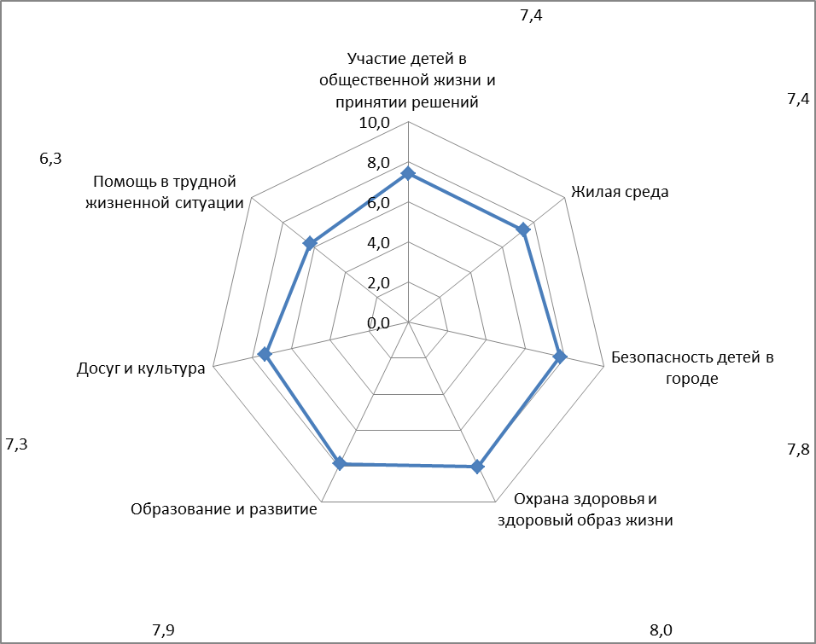
- Выводы
Подводя итоги всего сказанного, хочется отметить, что в Жодино ведется огромная работа по созданию надлежащих условий для жизни и развития детей. Независимо от возраста, национальности, состояния здоровья и других особенностей все дети нашего города имеют доступ к медицинскому обслуживанию, образованию и жилью, с пользой для себя могут проводить свободное время.
Вместе с тем в ходе реализации инициативы «Город, дружественный детям» необходимо
- продолжать практику материальной и информационной поддержки социально полезных инициатив учащихся;
- рассмотреть вопрос об обустройстве мест массового отдыха в микрорайоне «Научный», микрорайоне ул. Советской, ГРЭС;
- рассмотреть вопрос о выделении дополнительных средств на поддержку и развитие системы здравоохранения (расширение услуг здравоохранения, решение кадрового вопроса и др.);
- усилить работу всех заинтересованных служб на профилактику несчастных случаев среди детей;
- пропагандировать и популяризировать положительный опыт семейных отношений, оказывать поддержку благополучным семьям, возрождать семейные ценности;
- при работе с детьми акцентировать внимание на духовно-нравственном воспитании подрастающего поколения.

Здравствуйте, примите, пожалуйста, информацию для Шевченко И.П.
От кого: | валентина дроб <centrzhodino@gmail.com>
Кому: | nchtdm@mail.ru
Сегодня, 14:03
1 файл

